２０１４年１月号
岐阜市科学館
岐阜市本荘3456-41
℡ 058-272-1333
てんたい君

冬の星空を代表するオリオン座を見よう！


星図の時間、南の空には冬の星空を代表する「オリオン座」の星の並びが見られます。左上で輝く「ベテルギウス」は赤い星、右下で輝く「リゲル」は白い星で、ともに１等星です。岐阜県では、ベテルギウスを平家星、リゲルを源氏星と呼ぶ地域があります。星の特徴と歴史を結びつけて見るなんて楽しいですね。
黄道→
プレアデス星団
しぶんぎをよう！
１４の４に「しぶんぎ」のがもになるよ。しぶんぎはのつで、くのれがするからられるがいんだ。しかも、このはかりのもないので、のですることができるんだ。４はのをしてきし（４）、にをけてれにおいをしたいね。きっといいになるよ。
【のポイント】
・れはにれるので、がなく、くがえるでします。
・でも15けます。
・の、のののからりこぶし２つりをとしてれます。

おうし ～ゼウスがしたい～
おうしは、ギリシャのゼウスがをしたしいエウロパにうためにしたいのなの。エウロパがいのにまたがると、すごいいでりだし、をえてクレタにたどりついたわ。あるヨーロッパというびはエウロパのし
たところというがある
の。おうしののりに
は、いのまりである
「プレアデス」がある
わ。では、「すばる」
とばれ、からに
しまれているの。

ツキコサン
タイヨウクン

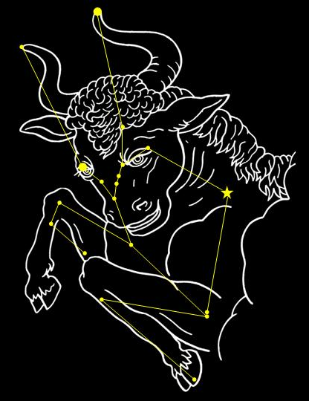

プレアデス星団

しし座

月の満ち欠け（時間は月が東から出る時刻：観測地・岐阜市）
三日月 |  | 半月  （上弦） |  | 満月 |  | 半月  （下弦） |  | 新月
1/3 | 8:07 | 1/8 | 11:22 | 1/16 | 17:20 | 1/24 | 月の出なし | 1/31 | 6:40
2/2 | 8:04 | 2/7 | 11:16 | 2/15 | 17:58 | 2/23 | 0:45 | 3/1 | 5:55
※日の入り後、月を見るのに適した期間（1/3～1/20、2/2～2/18）


2014のは？
2013は「コメットイヤー」とわれがされた。アイソンはだったが、にをもったもいのではないかな。では、2014のはか？ここでしよう。
１ ４･･･しぶんぎ ４。かりもなくはだ。
４１４･･･ およそ２２ぶりににする。をうとのをることもできるぞ。
８１１･･･スーパームーン もにした。はのきさはっているぞ。
９２６･･･とアンタレスが アンタレスのは「」にしている。２つのいがを６べたくらいまでしてくはだ。
１０ ８･･･ ３ぶりの。のにくはだ。
１１２３･･･のガニメデがイオをす ６によくられるガリレオのだ。
１２１４･･･ふたご 9。かりもなくはだ。
ドッシー

Ｑ: 和名『すばる』があるのは何座でしょう？
今から1000年程昔に書かれた清少納言の「枕草子」の一節に、「星は昴」とあるなど、昔から人々に親しまれてきました。肉眼では6～7個の星が見えますが、視力の良い人は10個以上見えるそうです。みなさんも「すばる」で視力検査をしてみましょう。
(答え…おうし座)


オリオン座の１等星「ベテルギウス」の謎に迫ろう！
現在投映中の「超新星爆発」は、ベテルギウスの超新星爆発を通して、星の誕生から終焉までの一生を分かりやすく知ることができます。岐阜県内のある施設も登場しますよ！
 | 11時 |  | 12時 |  | 13時 |  | 14時 |  | 15時 |  | 16時
平 日
土曜日  日曜日  祝 日 |  |  | 昼間の  星を見る会 |  |  |  |  | 昼間の  星を見る会 |  |  | 昼間の  星を見る会

☆ 1月11日（土）19:00～は「星を見る会」。当日9:30からチケット配布（定員制）
屋上・天文台で「木星、月、M45」などの観察をします。大人300円、子ども100円
☆ 1月25日（土）19:00～21:00は「駅前観望会 ぎふスターウオッチング」。参加無料。予約不要。
出前観望会、受付中！ 岐阜市市民協働推進課（℡265-4141 内線２７７３）にお申し込みを。

ナガレボチー

星空解説＆
超新星爆発
(金曜日のみ)
星空タイム
16:00～

星空解説＆
銀河鉄道の夜

13:00～

星空解説＆
超新星爆発

14:30～

星空解説＆
ワンピース

14:30～

星空解説＆
超新星爆発

13:00～
- 投映時間は各回約55分
（アリオンタイムは約60分）前半に今夜の星空解説付き。
キッズ
タイム
星の王子さま
10:30～
星空解説＆
土:銀河鉄道の夜日・祝日:アリオンタイム
宙からの訪問者
16:00～

- 星空タイムは毎週金曜日16:00～、毎月第２土曜日17:30～のオール生解説のプラネタリウムです。夕暮れから夜明けまでじっくりと星空めぐりをします。
★ 12月29日～1月3日は年末年始の休館日となります。

